Which is the most…?

Use full sentences to answer the questions below in Japanese.
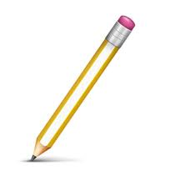
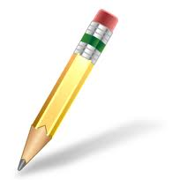

えんぴつA えんぴつB えんぴつC
1．えんぴつAと えんぴつBと えんぴつCと どれが一番ながいですか。

2．えんぴつAと えんぴつBと えんぴつCと どれが一番みじかいですか。

3．えんぴつAと えんぴつBと えんぴつCと どれが一番ふといですか。
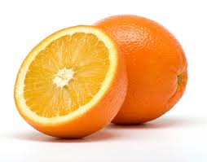
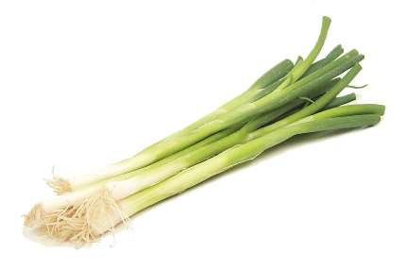
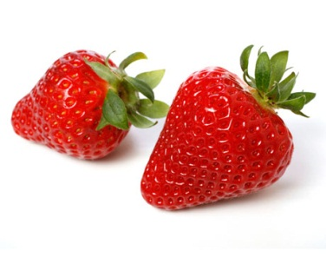

1．オレンジと ねぎと いちごと どれが一番大きいですか。

2．オレンジと ねぎと いちごと どれが一番ほそいですか。

3．オレンジと ねぎと いちごと どれが一番小さいですか。

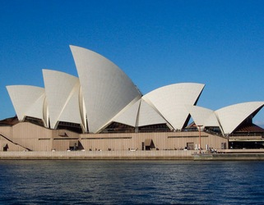
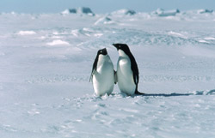
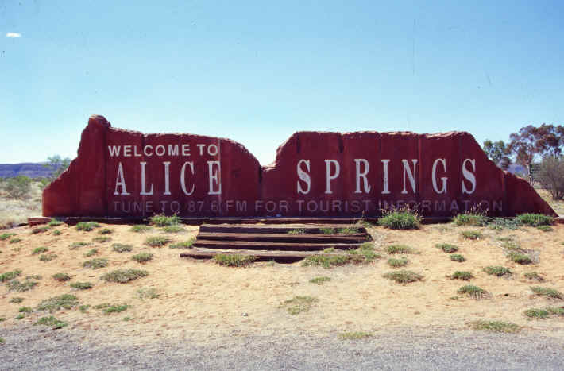

1. シドニーと なんきょくと アリス・スプリングスと どれが一番あついですか。

2．シドニーと なんきょくと アリス・スプリングスと どれが一番さむいですか。

3．シドニーと なんきょくと アリス・スプリングスと どれが一番たのしいですか。
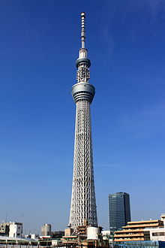
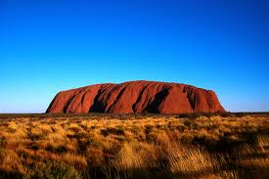
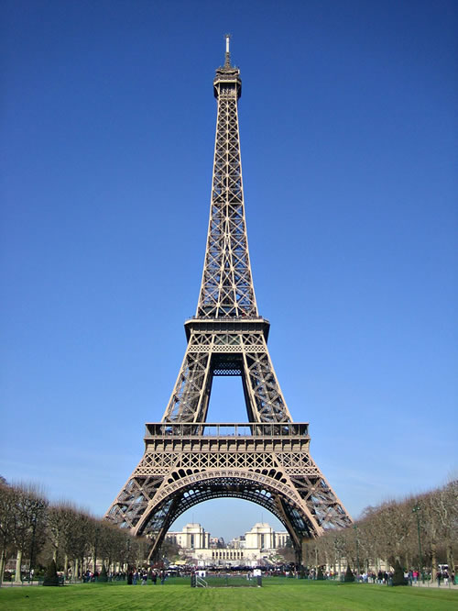
三百二十三メートル 六百三十四メートル 三百四十八メートル
1エッフェルタワーと 東京スカイツリーと ウルルと どれが一番ひくいですか。

2．エッフェルタワーと 東京スカイツリーと ウルルと どれが一番たかいですか。

3．エッフェルタワーと 東京スカイツリーと ウルルと どれが一番太いですか。

